##### Chapitre 3 : Nutrition et alimentation énergétiques

Le **besoin** **le + important** à couvrir est **l’énergie**. C’est le **manque d’énergie** **qui va affecter** **le + rapidement la production et la survie de l’animal**.

**Déséquilibres énergétiques :**

* Les **carences** :
  + Causes :
    - Manque d’énergie dans la ration
    - Ingestibilité de la ration
    - Digestibilité de la ration, il faut que l’énergie soit accessible à l’animal
  + Conséquences :
    - Impact sur la production et sur les performances de l’animal (facilement redressable)
    - Troubles de reproduction (prend plusieurs mois à se redresser)

Dans certains cas on a des **carences obligatoires ou stratégiques**

* Les **excès** :
  + Causes :
    - Suralimentation
    - Troubles métaboliques = absorption rapide de l’énergie
  + Conséquences :
    - Gaspillage = coût
    - Qualité des produits = viande trop grasse
    - Troubles = au niveau de la reproduction, boiteries, fatigue de l’animal, vieillissement de l’organisme

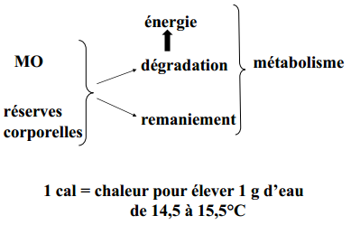

L’animal va puiser de l’énergie **dans ses réserves corporelles**, c’est une sécurité, ou **dans la matière organique.**

**1cal = chaleur pour élever 1g d’eau de 14,5 à 15,5°C**

# Les dépenses énergétiques

## **Dépenses d’entretien**

Ce sont les **dépenses pour maintenir en vie l’animal**, **sans variation de poids, de mouvement, de température.**

L’entretien c’est avant tout **le métabolisme de base** qui regroupe :

* le maintien de **l’intégrité de l’organisme** *(renouvellement des tissus, 40 à 50% du métabolisme de base)*
* **le fonctionnement de l’organisme** *(circulation sanguine, respiration, sécrétion, digestion)*
* **l’utilisation des aliments**

Mais ça ne suffit pas à maintenir la vie.

Il faut aussi une **activité physique** *(la station debout).*

Et selon les conditions climatiques il faut rajouter les dépenses pour la **thermorégulation**.

*Ex : si on place un bovin à 0°C on a augmentation de 20%, -15°C -> 40% et -24°C -> 70%.*

**● Mesure des dépenses d’entretien :**

Métabolisme de base : il faut déterminer le métabolisme minimal qu’on peut mettre en place, à jeun, au repos, zone de neutralité thermique.

Métabolisme de jeûne :

* volailles & porcs : 24 à 48h pour les estimer à jeun
* ruminants : 2 à 3jours sans alimentation, sauf que les compartiments digestifs d’un ruminant ne sont jamais vide, un ruminant à jeun est un ruminant mort.

Ces dépenses d’entretien représentent 40 à 60% des dépenses globales de l’animal.

**● Facteurs de variation :**

Par rapport à des **variations intrinsèques** (lié à l’animal) **voir figure 1 page 3**

* **espèce, poids, âge**
* **sexe** *(métabolisme + élevé chez les mâles)*
* **niveau de production**
* **individu** *(variation de 6 à 8%)*

*(Le mouton a une laine limitant les pertes thermiques)*

L’énergie métabolique est + liée au poids métabolique

Il est corrélé à la surface corporelle

Par rapport à des **variations extrinsèques** (lié à l’environnement)

* **mode de vie** (au pâturage les dépenses -> +30%)
* **alimentation** *(les coûts énergétiques de la digestion sont différents et le métabolisme des nutriments aussi)*
* **température** (*zone de neutralité thermique, ce n’est pas la température du corps, c’est la zone pour laquelle il n’y a pas de dépenses énergétiques pour maintenir)*

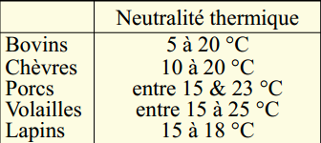

## **Dépenses de production**

C’est la **croissance**, **l’engraissement**, la **gestation**, la **lactation**, la **ponte**, la **laine**, le **travail**…

On a déterminé chez les animaux un niveau de production

Un animal qui n’a pas de production à un niveau de production de 1

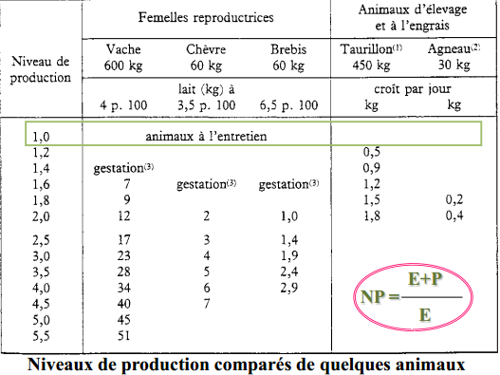

### Croissance et entretien

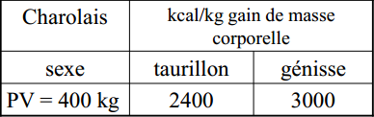Cela dépend de :

* **Poids, forme, composition**
* **Vitesse de croissance, composition du gain de poids**
* **Race, sexe, âge** *(+/- fixation de protéines, de lipides)*

La viande **la moins cher** à produire est un mâle jeune

### Gestation

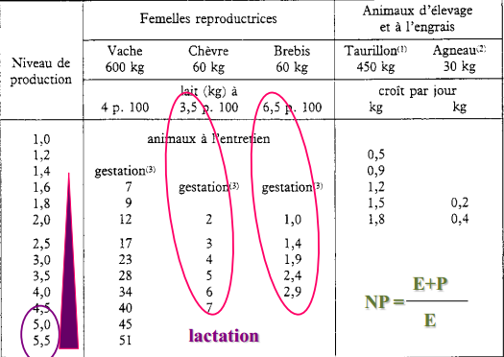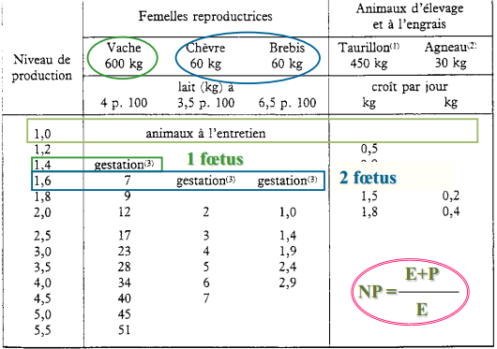

Elles sont dues au développement de l’utérus et du fœtus, elles sont réellement significatives dans le dernier tiers de la gestation. On est de **l’ordre de 10%** **des besoins d’entretien**

La **vache a un niveau de production** de **1,4** alors que la **brebis et la chèvre ont un niveau de production de** **1,6.**  
**vaches** 🡺 **un seul fœtus** **brebis et chèvre** 🡺 peuvent avoir **deux fœtus.**

Les **dépenses énergétiques** de lactation **sont 4 fois + importantes** que les **dépenses énergétiques pour vivre**

Pour une même production il va y avoir une **différence de dépense énergétique** essentiellement dû à la composition du lait

### Lactation

**● Quantité et composition du lait :**

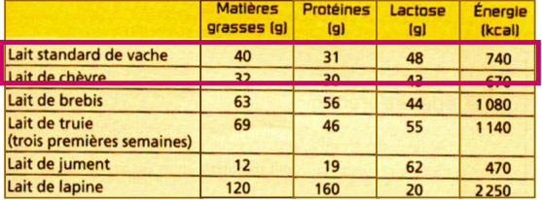

● **Gaines :**

**Lait standard (kg) = lait produit (kg) x (0,4 + 0,15 TB)**

Ex : 50 kg de lait avec un TB = 44

Lait standard = 50 x (0,4 + 0,15 * 44) = 52 kg

### Production d’œufs

Pour produire un œuf de 60g, cela correspond à 60% des niveaux d’entretien de la poule.

### Autres

**Laine** : environ 5% d’entretien

**Travail** : important chez le cheval

# Utilisation de l’énergie des aliments par les animaux

## **Energie brute**

C’est l’énergie totale contenue dans un aliment

**1g glucides 🡺 4,2 kcal**

**1g protéines 🡺 5,7 kcal**

**1g lipides 🡺 9,5 kcal**

## **Energie digestible et métabolisable**

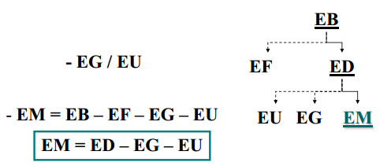

**EF** : énergie des fèces

**ED** : énergie digestible (énergie qui sera absorbée, elle dépend de la teneur en fibre)

**EG** : énergie des gaz émis

**EU** : énergie urine

**EM** : énergie métabolisable (qu’on peut utiliser pour le métabolisme)

**C** : Chaleur

**ED = EB – EF**

**dE= ED / EB = (EB – EF) / EB**

**ED = EB * dE**

## **Energie nette**

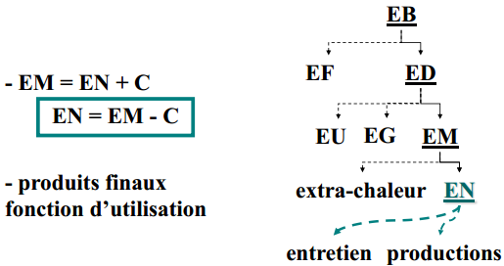

## **Bilan EB 🡪 EN**

**Figure 4 page 6**

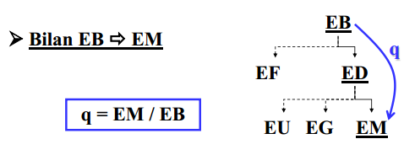

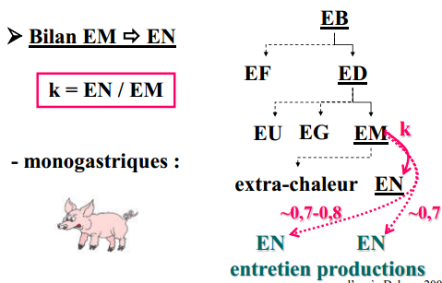

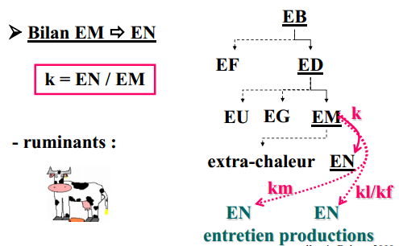

**Km** : pour entretien

**Kl**: pour lait

**Kf** : pour engraissement

**Rendement** **le + élevé** 🡺 **l’entretien**

La lactation a un meilleur rendement énergétique que pour l’engraissement

**Km/ kl = 1,2** (toujours)

**Figure 5 page 7**

# Les systèmes énergétiques : estimation et expression des besoins des animaux et de la valeur énergétique des aliments

On **estime les besoins des animaux** et la **valeur énergétique des aliments**.

**L’unité doit exprimer le besoin des animaux et les apports des aliments**. En système énergétique on utilise des **kcal**, en système alimentaire ça ne sera pas suffisant de parler de kcal.

**Il faut une même unité :**

* Fiable, précise
* Reproductible (*valable pour un ensemble d’animaux*) et évolutive *(les aliments et les animaux ne sont pas toujours les mêmes)*
* Simple (*facile d’utilisation)* et substitution *(il faut qu’on passe facilement d’un aliment à l’autre)*

## **Systèmes énergétiques pour les monogastriques**

**On passe de l’énergie brute, à l’énergie digestible à l’énergie métabolisable à l’énergie nette** pour les apports des aliments et les besoins.

Pour les besoins des aliments on est au niveau de l’EN (animaux) et pour les apports à l’EB (aliments). On n’est donc pas dans la même unité. Il faudra mettre au même niveau les aliments et les animaux.

Le niveau **le + précis** est **l’énergie nette**, ce qui sera réellement utilisé par l’aliment. Il faudrait donc tout exprimer en kcal d’énergie nette.

Pour les monogastriques on n’aura pas tous les régimes exprimés en énergie nette car les recherches ne sont pas allées aussi loin. Parce qu’on a chez les monogastriques des régimes standardisés.

On a d’abord **commencé par mettre en place** **ED et EM** car on avait des systèmes de production globalement homogène et des bâtiments bien conçu assez standardisé

**● Lapins :** on est au niveau de **l’ED**, vu l’importance de l’élevage du lapin l’ED est suffisante

**● Volaille :** on ne peut **pas être en ED** à cause des fientes (mélange urine + fèces)

**● Veaux de boucherie :** on est au niveau de **l'EM**

**● Chevaux :** on est au niveau de **EN**

**1 UFC = 2200 kcal**

**● Porc :** on était en ED jusqu’en 2004, maintenant on exprime les besoins des porcs en **EN**

***Valeur énergétique relatives de quelques matières premières chez le porc :***

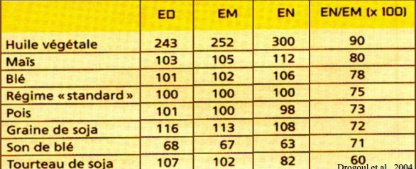

On ne peut pas comparer les colonnes, c’est toujours comparable à 100

## **Le système UFL-UFV pour les ruminants**

Unité Fourragère Lait et Unité Fourragère Viande.

### Historique : le « système Leroy »

En s’appuyant sur le fait qu’il voulait une unité simple, **Mr Leroy** a décidé de tout mettre par rapport à un aliment qui est **l’orge** (le plus utilisé à l’époque).

**Une UF** correspondait **à l’énergie nette** apportée par **1 kg d’orge**.

Derrière on aurait des équivalents fourragères pour d’autres aliments

**Valeur fourragère** = EN d’1kg d’aliment / 1883 kcal

Le système ne permet pas une précision suffisante pour filière viande et lait donc on les a scindé en deux, **UFV et UFL**.

### Appréciation de la valeur énergétique des aliments

La **teneur en EM** **ne changera pas**, c’est après que ce fera la différence.

● **Valeur UFL**

Si on regarde la valeur en EN des aliments utilisés pour faire du lait, comment estimer la valeur UFL d’un aliment ?

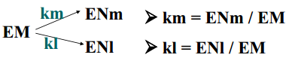

**Km / kl = 1,2**

**Orge de référence :**

**EB** = 3850 kcal / kg

**dE** = 0,837

**EM / ED** = 0,839

**EM** = 2702

**Kl** = 0,632

**ED = EB – EF = dE * EB = 3242**

* ENl = 1708 kcal lait/kg brut

**1 UFL = 1700 kcal lait**

**● Valeur UFV**

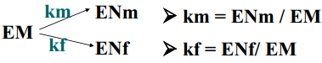

Le problème c’est qu’on n’a **pas de lien entre km et kf** 🡺il faut trouver un lien entre km et kf.

**L’EM est utilisé pour faire de l’ENm avec un coeff km et pour faire de l’ENf avec un coeff kf.** On veut aller à **l’ENmf avec un coeff kmf**.

En fonction de la production on n’a pas la même quantité qui part de chaque côté. On a calculer un kmf avec le niveau de production de l’animal.

**Orge de référence :**

**EB** = 3850 kcal

**dE** = 0,837

**EM/ED** = 0,839

**Km** = 0,7555 ; **kf** = 0,5536 ; **kmf** = 0,6736

ENf = EM * kmf

= 2702 * 0,6736

= 1821 kcal.

On a donc ENv = 1821 kcal viande/kg brut

**1 UFV = 1820 kcal viande**

**Choix du niveau de production NP :**

* **NP** **entre 1 et 1,4** : ***croissance modérée***

(GMQ < 1000g/jour) 🡺 **UFL**

* **NP** **> 1,4 (1,5)** : ***croissance intensive***

(GMQ > 1000g/jour) 🡺 **UFV**

### Besoins énergétiques recommandés

**● Calcul des recommandations d’apport d’EN**

* **Méthode factorielle** : on prend chaque composante des besoins en énergie, on les mesure et on additionne le tout.
* **Essais d’alimentation** : on note l’énergie apportée aux animaux et on mesure les productions réalisées avec

Les tables d’alimentation sont réalisées avec la combinaison des deux méthodes.

**● Exemple des besoins énergétiques de la Vache Laitière :**

* Besoins d’entretien

**Entretien = 5 UFL (varie avec le poids) (à savoir !!)**

* Besoins de lactation

**1 kg lait = 0,44 UFL (pour le lait standard à 4% MG) (à savoir !!)**

* Besoins de gestation :

**7ème mois : 0,9 UFL/j**

**8ème mois : 1,6 UFL/j**

**9ème mois : 2,6 UFL/j**

* **Mobilisation et reconstitution des réserves corporelles :**

7500 kcal/kg de gain de masse corporelle

7500 kcal/kg de perte de masse corporelle

* **Besoins de croissance des primipares :**

Si vêlage 2 ans : 200 g/j

Si vêlage 3 ans : 100 g/j

* **Besoins énergétiques totaux :**

VL de 700kg au 7ème mois de gestation et produit 15 kg lait par jour (4% MG)

Entretien : 1,4 + 0,6 * 700/100 = 5,6

Gestation : 0,9

Lactation : 15*0,44 = 6,6

BT = 5,6 + 0,9 + 6,6 = 13,1 UFL

**● Système lait :**

- femelles laitières et allaitantes, en lactation, gestation, tarissement

- génisses, agnelles, chevrettes

- chevreaux, veaux femelles d’élevage, bovins viande

- mâles reproducteurs

**● Système viande :**

- bœufs, taurillons, génisses à viande

- veaux mâles d’élevage

- agneaux de boucherie

### Interactions entre les aliments concentrés et les fourrages

**UF ration (Fourrage + Concentré) < somme UF aliments**

Il faudra en tenir compte quand on fera nos rations, car on aura dans les tables une valeur pour les fourrages et une valeur pour les concentrés.

D’un point de vue du fonctionnement de l’appareil digestif, dans le rumen les microorganismes, les champignons, les protozoaires et les bactéries cellulolytiques **s’attaquent aux glucides pariétaux** et les **bactéries amylolytiques** s’attaquent aux glucides solubles.

**● Correction de la valeur énergétique des rations**

**UF ration = UF fourrage + UF concentré - correction**

**AAR animal (interaction) = AAR animal + correction**

**AAR** : Apport Alimentaire Recommandé

**Voir schéma III.7**

Quand on va rationner, la 1ère étape c’est de **calculer les besoins de l’animal**

**+** **la production** **augmente +** **la valeur rajoutée** **augmente**

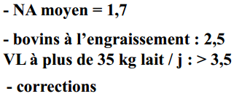

Ces **interactions existent chez tous les ruminants** mais on en **tient compte que pour la VL**, ça n’a pas d’impact sur les productions des autres animaux

### Notion de rendement marginal de l’énergie

Pour produire **1kg lait il fallait 0,44 UFL.**

Donc **1 UFL = 2,3 kg lait**

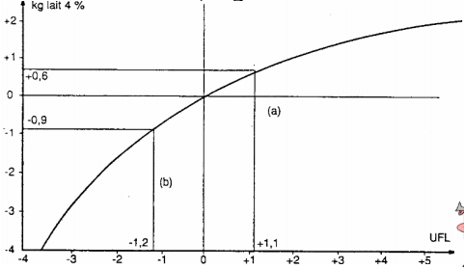

Notion importante pour l’alimentation. On en parle pour les rations. Elle est appliquée en industrie.

**Rendement marginal** quand on rajoute une UF, on ne regagne pas 2,3 kg de lait car la vache est à l’équilibre. **Produire + pour gagner +** ce n'est pas très rentable quand le système est à l’équilibre. On ne **gagne que 0,6 kg lait**. Tant que ça ne coute pas plus cher de rajouter 1UF par rapport au O,6 kg de lait on peut rajouter une ration. Et inversement, en enlevant une UF on perd que 0,9kg lait. Tout dépend de l’objectif.

**Conclusion**

Résultats fluctuants :

* EB : culture, récolte
* ED : surestimation
* EM : nutriments
* EN : plusieurs
* Interactions

La seule façon de savoir que l’on a utilisé les bonnes choses c’est d’observer le troupeau.

Recommandations :

* Besoins nets de l’animal
* Marge de sécurité

Valeurs des besoins

Matières premières

Ration

Milieu